Mõmmi hammas valutab. Aita Mõmmi õige arsti juurde!
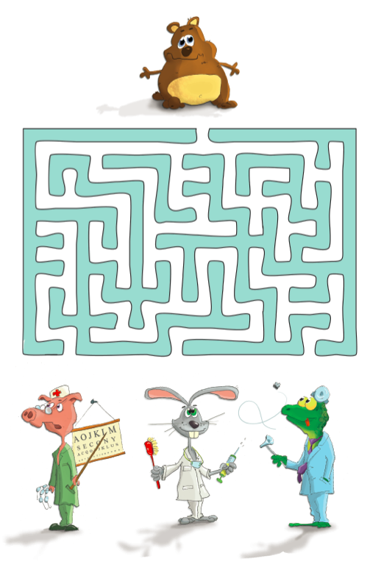
Sõnum?
Hambad on võimalik terved hoida nii, et hambaarst nälga jääb

